Zaterdag 12 en 19 oktober - Maaien met de zeis
Door de zeisbrigade van Landschapsbeheer Groningen.
Maaiers uit ons dorp welkom. Ook gras-opharkers zijn nodig.
Datum: 12 oktober
Locatie: Bijenbos Helmerdijk
Tijd: 10.00-15.00 uur
Datum: 19 oktober.
Locatie: Vlinderkampje De Duinen
Tijd: 10.00-15.00 uur.
Zaterdag 2 november - Natuurwerkdag
Voor jong en oud! Activiteiten: Bollen poten, weidebloemenzaadmengsel inzaaien en een keverbank maken.
Locatie: Vosbergen, achter ingangspoort aan Weeakkerweg.
Tijd: 9.30-ca 12.30 uur.
U kunt meewerken zolang u zin heeft.
Aanmelden bij Harm Katoele kgsvosbergen@outlook.com
In verband met de catering.
Donderdag 14 november – Lezing: de strandgaper
door Karel Essink, marien ecoloog uit Paterswolde.
Hij vertelt een soort detectiveverhaal over dit tweekleppige schelpdier, waarbij zelfs Columbus en de Vikingen een rol spelen!

Maandag 16 december- Lezing: Ogen en licht in de natuur door Bert van der Pol, oogarts.
Het zien is voor veel soorten een uiterst belangrijke functie om te kunnen overleven. Misschien vormen licht en lichtzin wel de belangrijkste aanjagers van de evolutie. Het aantal ogen per diersoort kan ook sterk variëren. Van der Pol heeft zich verdiept in deze boeiende materie en komt ons daar graag over vertellen.

Eind december - Snertwandeling
Plaats en tijd wordt nog bekend gemaakt.
Na de wandeling snert eten. Wandeling duurt ca. 2 uur.

Maandag 13 januari – Lezing: ooievaars,
door Annemieke Enters en Wim van Nee van STORK,
Stichting Ooievaars research & Knowhow
Beiden zijn actief met o.a. tellingen, ringen en voorlichting,
en kunnen veel vertellen over hun ervaringen met deze vogel.

Woensdag 12 februari – Lezing: agrarisch natuurbeheer in Drenthe door René Vree Egberts en Rick Reijerse van Agrarische Natuur Drenthe. Over agrarische ondernemers en de (on)mogelijkheden van agrarisch natuurbeheer.

Woensdag 26 februari – Natuurpubquiz
Na succesvolle eerdere quizzen gaan we er weer voor. We hebben weer natuurbeelden-rondes en een natuurvoorwerpen-ronde. Kunt u zeggen wat het is?
Deelname is gratis, consumpties zijn voor eigen rekening.
Opgave van groepen (minimaal 2, maximaal 4 personen per groep) bij aafkeellen@gmail.com
Graag voor 23 februari.
Locatie: Café Theater Boelens in Eelde.
Tijd: 20.00- ca.22.00 uur.
Dinsdag 17 maart - Algemene ledenvergadering.
Met na de pauze:Lezing over mieren door Sanne Palstra en Annelies Brekveld. Zij hebben hierover een eindwerkstuk gemaakt voor hun natuurgidsenopleiding. Ze kunnen er boeiend over vertellen en laten ook allerlei mierenspulletjes zien.

Voor alle lezingen geldt:
Locatie: Ons Dorpshuis, Bähler Boermalaan 4, Paterswolde
Tijd: 20.00 – 22.00 uur
Kosten: Vrijwillige bijdrage € 2,- voor niet-leden en
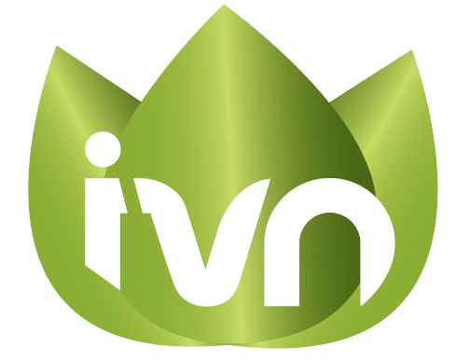
€ 1,- voor leden/donateurs.

Meer info op:
www.facebook.com/ivneeldepaterswolde
https://www.ivn.nl/afdeling/eelde-paterswolde

